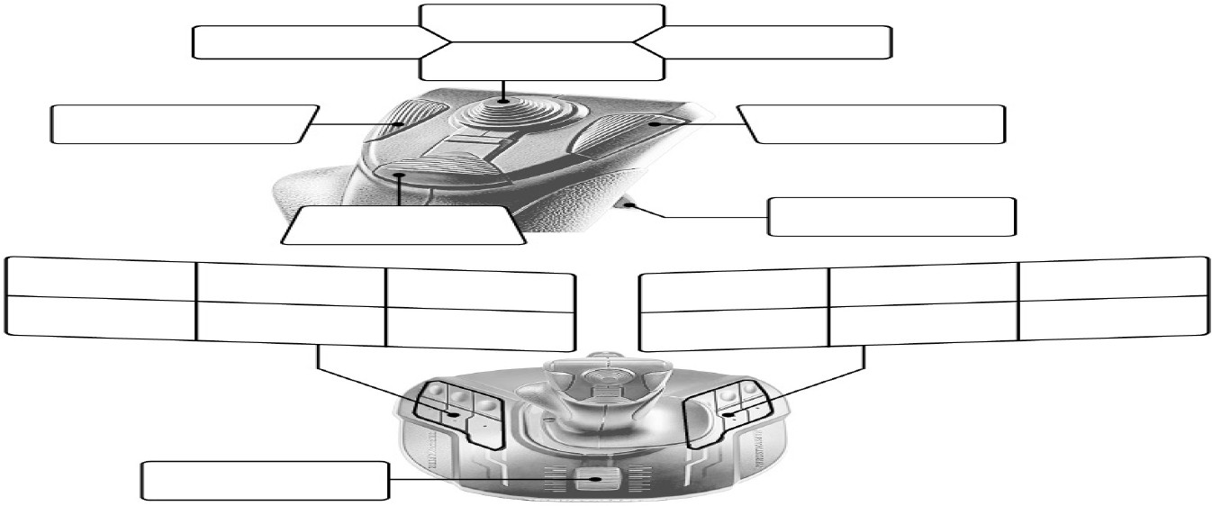

CÁMARA
ADELANTE

CÁMARA
IZQUIERDA
CÁMARA
DERECHA

CÁMARA
ATRÁS

MIRAR DERECHA
MIRAR IZQUIERDA

CENTRAR
VISTA
FRENO TIERRA

TRIM MORRO ABAJO
LUZ ATERRIZAJE
REDUCIR FLAPS
LUZ
NAV
LUZ BEACON

MOD + CENTRAR
VISTA=
CÁM EXT.
AUMENTAR FLAPS
TRIM MORRO ARRIBA
FRENO
PARKING
MEZCLA a IDDLE CUT OFF

ACELERADOR

